**THÙNG RÁC THÔNG MINH**

1. Thực trạng rác thải ở Việt Nam

Có thể nói rằng, chưa bao giờ rác thải lại trở thành mối quan tâm hàng đầu của tất cả các quốc gia trên thế giới như hiện nay. Không chỉ riêng Việt Nam mà tại rất nhiều đất nước khác, đâu đâu cũng có thể bắt gặp được hình ảnh của rác. Chúng không chỉ làm ảnh hưởng đến cảnh quan tự nhiên, sức khỏe con người mà còn gây ra những thiệt hại không hề nhỏ cho nền kinh tế nói chung và ngành du lịch nói riêng.

Tỷ lệ thu gom rác thải sinh hoạt tại đô thị hiện nay đạt khoảng 70% đến 85% và ở nông thôn chỉ khoảng 40% đến 55%. Đối với hoạt động công nghiệp, tỷ lệ thu gom rác thải rắn đạt chỉ 31%. Phương pháp xử lý rác thải phổ biến nhất ở nước ta vẫn là chôn lấp và đốt thủ công. Cả nước hiện có hơn 660 bãi chôn lấp nhưng chỉ khoảng 120 bãi là hợp vệ sinh. Điều này đã và đang là [nguyên nhân chủ yếu dẫn đến ô nhiễm môi trường](https://phuongnam24h.com/cac-nguyen-nhan-gay-o-nhiem-moi-truong-o-viet-nam.html) một cách nghiêm trọng.

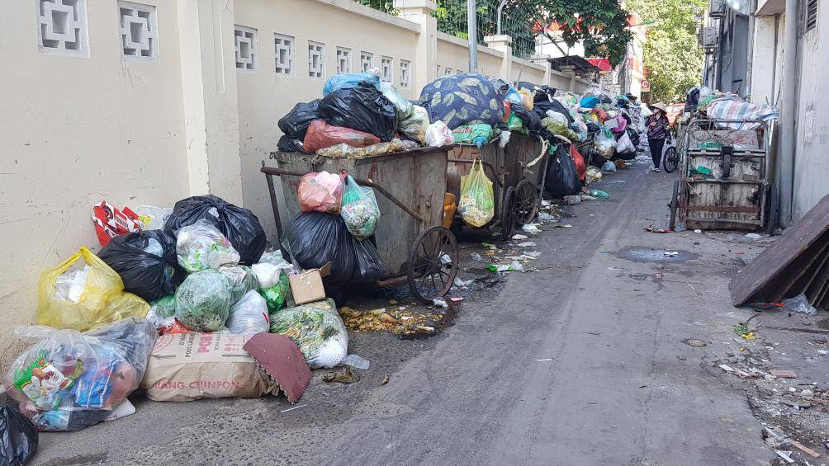

Các thùng rác chất đầy và tràn ra ngoài

Đây là một "gánh nặng" cho môi trường, thậm chí có thể dẫn đến thảm họa "ô nhiễm trắng" mà các chuyên gia đã gọi.

Có rất nhiều nguyên nhân khiến việc xử lý rác thải ở nước ta vẫn còn hạn chế, chẳng hạn như: Rác chưa được phân loại tại nguồn; Thiếu công nghệ; Thiếu nguồn lực;….Tuy nhiên, vấn đề lớn nhất vẫn là thiếu quy định và giải pháp đồng bộ, đòi hỏi mỗi người dân phải chủ động trong vấn đề phân loại và vứt rác đúng nơi quy định, Nhà nước phải hoàn thiện hệ thống pháp luật và đầu tư nghiên cứu nhiều hơn nữa về quy trình xử lý rác thải.

1. Ý tưởng về thùng rác thông minh

Với các thùng rác thông thường, người dùng cần phải sử dụng tay hoặc chân để mở thùng rác, gây ra sự bất tiện và cảm giác mất vệ sinh cho người sử dụng. Đồng thời bộ phận môi trường phải đi đến từng thùng rác mới có thể biết lượng rác trong đó, điều này làm mất thời gian và tốn nhiều nhân lực để hoàn thành công việc. Từ các bất tiện trên, chúng tôi đã đưa ra giải pháp là thiết kế thùng rác thông minh. Nó giải quyết được các bất tiện nêu trên khi có thể tự đóng mở thông qua cảm biến siêu âm, đo được lượng rác thải đang có trong thùng từ đó gửi các số liệu về máy chủ( bao gồm cả lượng rác và vị trí của thùng rác) thông qua phần mềm “Blink” và web “ThingSpeak”. Qua hai phần mềm theo dõi và quản lý này ta chỉ cần đến những nơi thùng rác báo đầy giúp bớt ngắn thời gian và nhân lực làm việc, ngăn ngừa tình trạng quá tải rác. Ngoài ra, chúng tôi thiết kế thêm loa trên mỗi thùng rác. Nó sẽ nhắc nhở mọi người đổ rác đúng quy định và khi rác đầy nó phát ra cảnh báo, từ đó giúp nâng cao ý thức bảo vệ môi trường của mọi người.

1. Thực hiện ý tưởng
2. Chuẩn bị linh kiện

* 2 Cảm biến siêu âm HC-SR04
* Thùng rác
* Động cơ Servo quay 180 độ
* Mạch phát âm thanh DFPlayer mini
* Loa 3W
* Pin 9V
* Module wifi ESP8266
* Module định vị GPS NEO 6M

1. Công dụng của các linh kiện

* Sử dụng 2 cảm biến siêu âm:
* Một cảm biến phát hiện người hoặc vật khi đưa lại gần sẽ phát tín hiệu để servo hoạt động mở nắp thùng rác, khi mất tín hiệu cũng sẽ tự động đóng nắp mà không cần tác động nào khác
* Một cảm biến đo lượng rác trong thùng, khi đạt 1 lượng rác nhất định(gần đầy) thì sẽ gửi thông báo tới 1 app báo rác đã đầy và cần được thu gom
* Servo dùng để đóng mở nắp thùng rác khi có(mất) tín hiệu
* Mạch phát âm thanh: cho phép phát âm thanh đã được cài sẵn trong thẻ SD, khi có tín hiệu tới cảm biến sẽ phát âm thanh tới loa yêu cầu bỏ rác hoặc báo rác đã đầy
* Module wifi: kết nối thùng rác với app thông qua kết nối wifi, giúp người dùng quản lí tình trạng hiện tại của thùng rác
* Module định vị GPS: xác định vị trí hiện tại của thùng rác, giúp người thu gom dễ xác định vị trí của các thùng cần được thu gom xử lí.

1. Cách thức hoạt động

* Cảm biến siêu âm thứ nhất đặt trên nắp phát ra tín hiệu, khi có người hoặc vật ở gần trong khoảng 2-30cm tín hiệu sẽ phản xạ trở lại cảm biến này, servo nhận tín hiệu sẽ mở nắp thùng rác ra, tín hiệu từ cảm biến cũng sẽ truyền tới mạch phát âm thanh để phát ra âm thanh yêu cầu bỏ rác vào thùng.
* Cảm biến siêu âm thứ 2 đặt bên trong thùng, phát ra tín hiệu và phản xạ lại khi gặp rác bên trong. Khi lượng rác đạt đến 1 mức nhất đinh đã được lập trình sẵn, cảm biến sẽ gửi tín hiệu tới module wifi, báo với người dùng thông qua app rằng thùng rác đã đầy, đồng thời mạch phát âm thanh cũng nhận tín hiệu báo rằng rác đã đầy.
* Module định vị GPS hoạt động liên tục cập nhật vị trí hiện tại của thùng rác thông qua app, giúp người thu gom xác định vị trí dễ dàng hơn.
* Khi truy cập phần mềm Blink

1. Sơ đồ lắp đặt

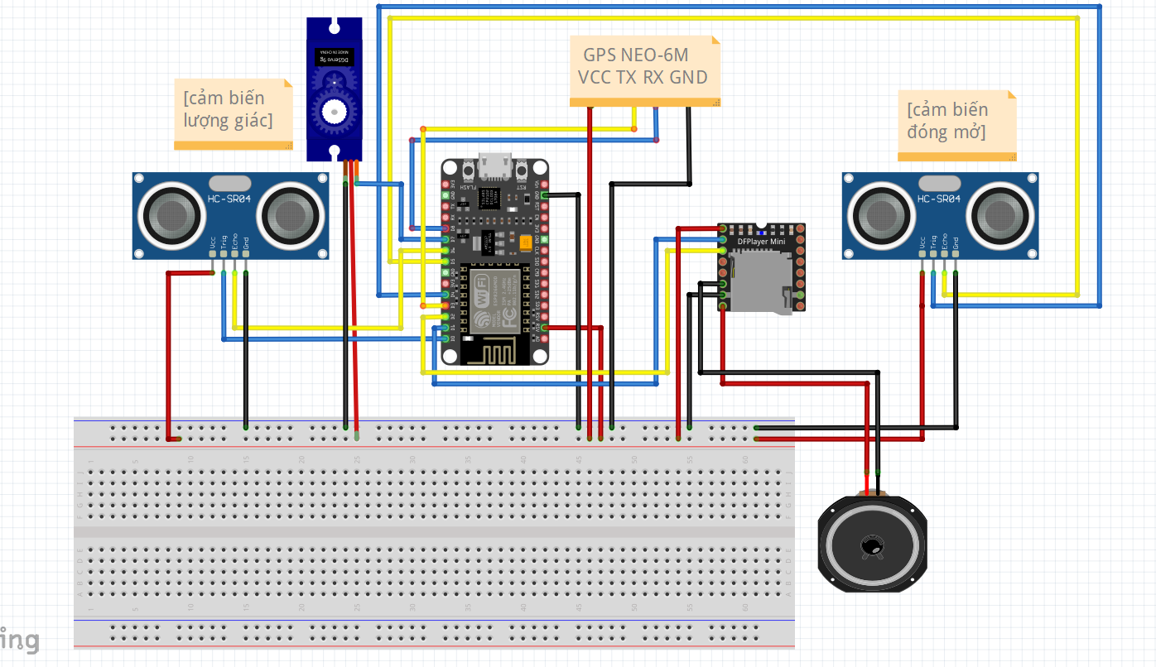

1. Hình ảnh thực tế khi hoàn thành dự án

**Lượng rác và vị trí của thùng rác trên phần mềm Blink**

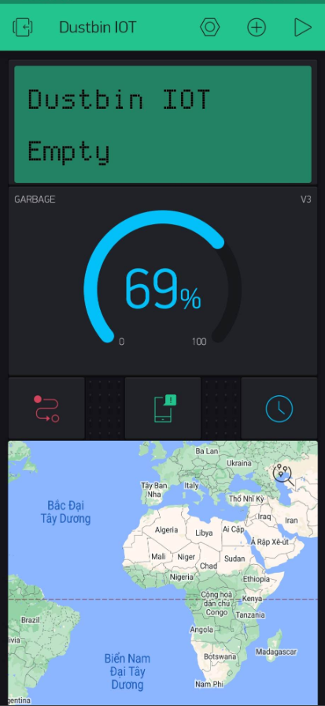 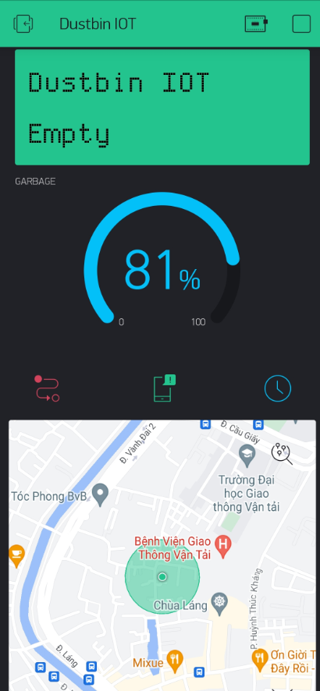

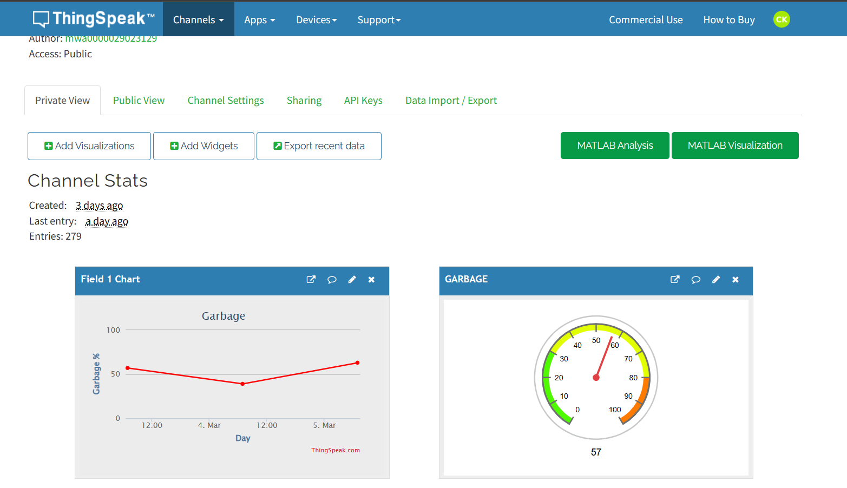

**Giao diện theo dõi lượng rác trên web ThingSpeak**

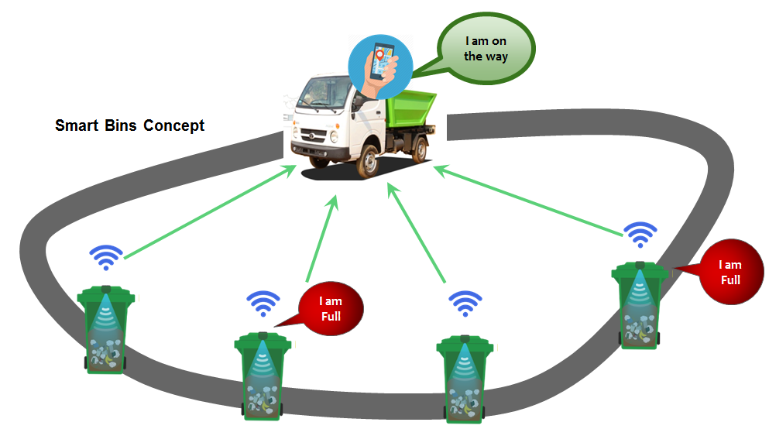

**Hệ thống thùng rác thông minh ứng dụng IOT**

1. Ưu, nhược điểm của thùng rác thông minh
2. Ưu điểm

* Chi phí sản xuất thấp, dễ dàng tiếp cận thị trường
* Dễ dàng quản lý trên điện thoại
* Có thể hoạt động qua nguồn điện, pin hoặc năng lượng mặt trời
* Tự động mở nắp không gây cảm giác mất vệ sinh cho người dùng

1. Nhược điểm

* Phải có wifi mới có thể truyền dữ liệu
* Không có chức năng nén rác để tối ưu dung tích đựng rác
* Cảm biến siêu âm hoạt động không tốt khi ở ngoài trời